计算机网络课程实验报告
实验4：简单网络组建及配置
姓名 |  |  | 院系 |  | 软件学院 |  |  | 学号
任课教师 |  | 李全龙 |  |  |  | 指导教师
实验地点 |  | 软件学院三楼机房 |  |  |  | 实验时间 | 2016-11-09
实验课表现 |  | 出勤、表现得分(10) |  |  |  | 实验报告  得分(40) |  |  | 实验总分
 |  | 操作结果得分(50)
实验目的：
- 学会通过超级终端程序配置网络设备；
- 了解路由器、交换机的配置模式和工作原理；
- 掌握路由器、交换机的基本配置命令；
- 掌握小型局域网的组网原理及配置过程。
实验内容：
1）按指导书中给出的拓扑图，选择设备并进行物理链路连接；配置各网络设备使各个子网中的计算机之间互通。
2）自行设计更为复杂的网络结构（（选做加分项目）。
实验要求：（学生对预习要求的回答）（20分）
- 根据自己的理解，描述VLAN技术的用途（超过200字扣分）（10）
- 可以进行流量隔离，某个VLAN出现广播流量风暴不会影响其他的VLAN；
- 可以按需划分局域网大小，提高交换机的利用率；
- 用户改变时无需改变物理布线，方便进行用户管理。
- 根据自己的理解，描述二层交换机和三层交换机在网络中主要承担的角色，主要区别在什么地方？（超过200字扣分）（10）
二层交换机属于链路层设备，提供链路层的数据交换服务：通过自学习记录每个接口及其对应的MAC地址，保存交换表中，然后根据交换表对数据帧进行过滤或转发。
三层交换机不仅可以提供链路层的数据交换服务，同时集成了部分路由器的功能，可以提供网络层的服务如划分子网，选择路由等。

思考题：（20分）
思考题1：（10分）
本次试验拓扑网络中，划分了几个局域网（或子网）？说明各计算机所在的冲突域和广播域。
实验的拓扑网络如图1所示：
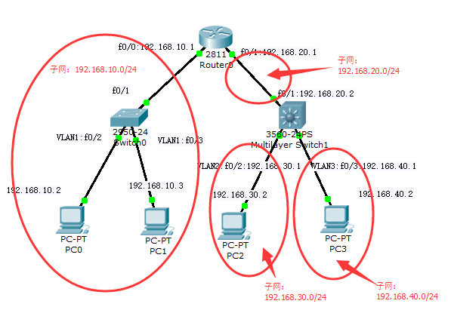

正如图中标记，该拓扑网络划分了四个局域网，分别为192.168.10.0/24, 192.168.20.0/24, 192.168.30.0/24, 192.168.40.0/24。
PC1, PC2, PC3, PC4处于单独的冲突域中，即相互不会发生冲突，因为它们没有共享介质，均被交换机隔开了。
PC1与PC2处于同一广播域，它们通过二层交换机相连，处于同一子网，即192.168.10.0
PC3与PC4分别处于不同的广播域，因为它们被三层交换机隔开，属于不同的子网。

实验过程：
- 搭建拓扑网络，如上文图1所示
- 配置网络设备，包括路由器Router0，二层交换机Switch0以及三层交换机Multilayer Switch1，下面以三层交换机Multilayer Switch1为例，配置过程如下：
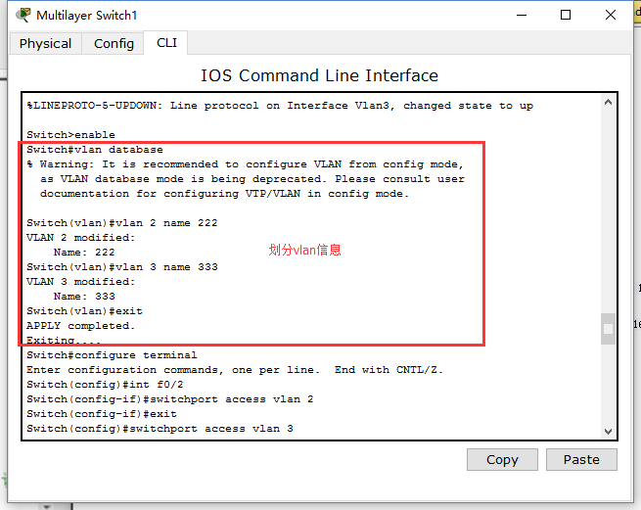
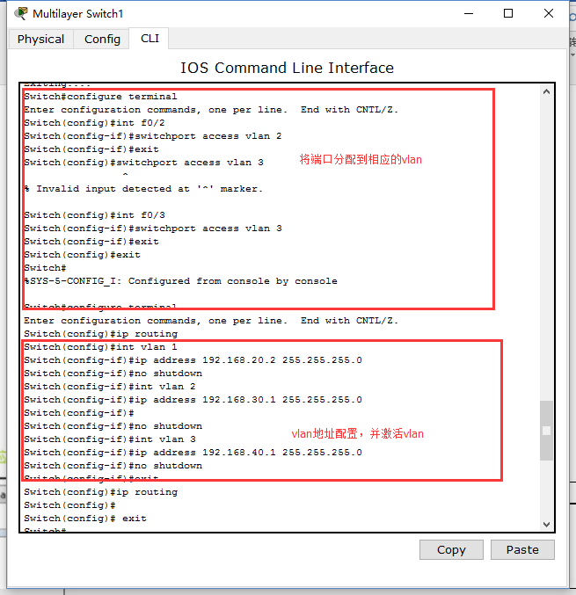

- 设置PC端的IP地址，子网掩码和默认网关，以PC1为例，如下所示。
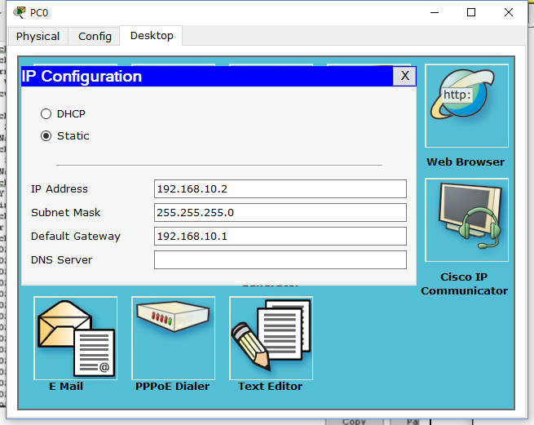
- 用ping测试，以PC1为源地址，部分测试结果如下
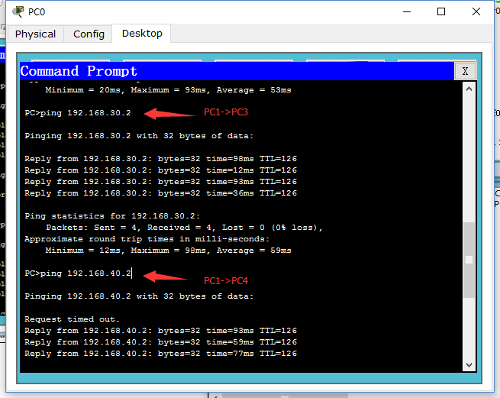
思考题2：（10分）
“广播风暴”和“洪范”的危害，如何防范或避免？
危害：
- 大量占用链路带宽，造成正常数据帧无法传输，并出现滚雪球效应；
- 交换机的资源被占用，导致交换机即时转发能力严重下降甚至瘫痪。
防范与避免：
- 使用生成树算法，设计好网络拓扑图，避免出现环路；
- 划分VLAN进行流量控制，缩小“广播风暴”和“洪范”的范围；
- 做好蠕虫病毒和ARP病毒等网络病毒的预防工作。
选作内容，加分项目成果展示（过程描述、截图）
搭建一个复杂拓扑网络如下：
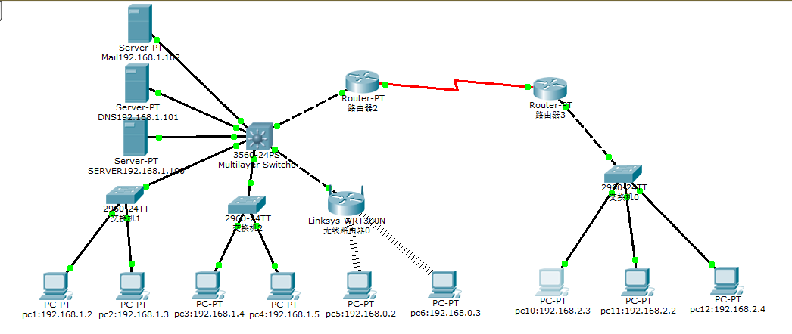
该拓扑网络实现了不同网段之间通过路由器的转化实现同一局域网，部分配置如下：
S3560
en
conf t
hostname S3560
vlan 10
exit
vlan 20
exit
interface fa 0/10
switchport access vlan 10
exit
interface fa 0/20
switchport access valn 20
exit
end
show vlan

conf t
interface vlan 10
ip address 192.168.1.1 255.255.255.0
no shutdown
exit
interface vlan 20
ip address 192.168.3.1 255.255.255.0
no shutdown
end
show ip route
show runing

conf t
router rip
network 192.168.1.0
network 192.168.3.0
version 2
end
show ip route

R1
en
conf t
hostname R1
interface fa 0/0
no shutdown
ip address 192.168.3.2 255.255.255.0
exit
interface serial 2/0
no shutdown
ip address 192.168.4.1 255.255.255.0
clock rate 64000
end
show ip route

conf t
router rip
network 192.168.3.0
network 192.168.4.0
version 2
exit

R2
en
conf t
hostname R2
interface fa 0/0
no shutdown
ip address 192.168.2.1 255.255.255.0
exit
interface serial 2/0
no shutdown
ip address 192.168.4.2 255.255.255.0
end
show ip route
conf t
router rip
network 192.168.2.0
netword 192.168.4.0
version 2
End
使用ping测试成功，部分结果如下
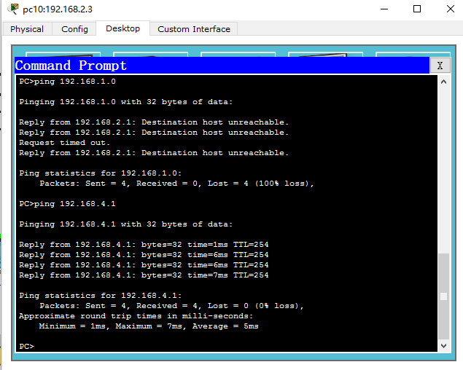
指导教师评语：
日期：

